Pressemitteilung
Ein Leben retten. 100 Pro Reanimation
Bundesweiter Aufruf zur Beteiligung an der „Woche der Wiederbelebung“

Nürnberg, 05. Mai 2015. Bei einem plötzlichen Herzstillstand zählt jede Sekunde. Damit Ersthelfer im Notfall richtig handeln, rufen der Berufsverband Deutscher Anästhesisten e. V. (BDA) und die Deutsche Gesellschaft für Anästhesiologie und Intensivmedizin e. V. (DGAI) gemeinsam dazu auf, sich mit eigenen Veranstaltungen an der „Woche der Wiederbelebung“ vom 19.9. bis 26.9.2015 zu beteiligen. Seit 2013 findet die Aktionswoche jährlich in Kooperation mit dem German Resuscitation Council e.V. (GRC) und der Stiftung Deutsche Anästhesiologie im Rahmen der Kampagne „Ein Leben retten. 100 Pro Reanimation“ statt. „Unser Ziel ist es, das Bewusstsein in der Bevölkerung für Erste Hilfe zu schärfen und die Wiederbelebungsrate weiter voranzutreiben. Darum freuen wir uns über jeden einzelnen Mitstreiter“, sagt PD Dr. Jan-Thorsten Gräsner, Sprecher des Organisationskomitees des Deutschen Reanimationsregisters. Für alle teilnehmenden Kliniken, Praxen oder Hilfsorganisationen stehen ab sofort unter www.einlebenretten.de kostenfreie Servicematerialien für öffentlichkeitswirksame Aktionen zum Download bereit.

Seit Kampagnenstart im Jahr 2013 wurden deutschlandweit über 1.400 Aktionen organisiert und mehr als 350.000 Menschen in Wiederbelebungsmaßnahmen geschult. Die Helferquote konnte so innerhalb von zwei Jahren von 19 % auf 31 % gesteigert werden. „Das ist ein großer Erfolg, der uns motiviert, auch in diesem Jahr wieder möglichst viele Unterstützer zu aktivieren, um während der Woche der Wiederbelebung gemeinsam ein Zeichen zu setzen“, ruft Prof. Dr. Götz Geldner, Präsident des BDA, auf. „In den vergangenen zwei Jahren haben wir viel erreicht – doch wir haben noch einen langen Weg vor uns, um international mithalten zu können: Bspw. liegt die Ersthelferquote in den Niederlanden bei 70%“, so Prof. Van Aken, Generalsekretär der DGAI.
„Jeder kann ein Leben retten!“
„Prüfen. Rufen. Drücken!“ lautet die lebensrettende Devise, mit der die Verbände das Vertrauen in die eigenen Fähigkeiten der Menschenstärken wollen: Prüfen, ob die bewusstlose Person noch atmet. Unter der europaweit gültigen Notrufnummer 112 den Rettungsdienst rufen. Fest und mindestens 100 Mal pro Minute in der Mitte des Brustkorbs drücken und nicht aufhören, bis Hilfe eintrifft. Im Rahmen der bundesweiten Kampagne „Ein Leben retten. 100 Pro Reanimation“ fordern Deutschlands Anästhesisten dazu auf, sich während der „Woche der Wiederbelebung“ mit eigenen Veranstaltungen und Events zu beteiligen. „Jede einzelne Aktion trägt dazu bei, Ängste und Hemmungen in der Bevölkerung abzubauen. Denn Wiederbelebung ist kinderleicht – jeder kann ein Leben retten!“, so Prof. Dr. Bernd Böttiger, Vorsitzender des GRC.

Digitaler Aktionskoffer – Materialien für lebensrettende Veranstaltungen
Um die Teilnehmer bei der Durchführung von öffentlichkeitswirksamen Maßnahmen rund um die „Woche der Wiederbelebung“ zu unterstützen, steht unter www.einlebenretten.de ein Aktionskoffer zum kostenfreien Download bereit. Darin befinden sich ein Leitfaden mit Anregungen und Tipps für die erfolgreiche Zusammenarbeit mit Medien und Kooperationspartnern sowie Vorlagen für Vorträge, Pressemitteilungen oder auch Poster und Flyer. Zudem gibt es auf www.einlebenretten.de die Möglichkeit bis zum 10. Juli 2015 Materialien zu bestellen. Unterstützung bei der Ausgestaltung der eigenen Veranstaltung bietet eine zentrale Beratungshotline.

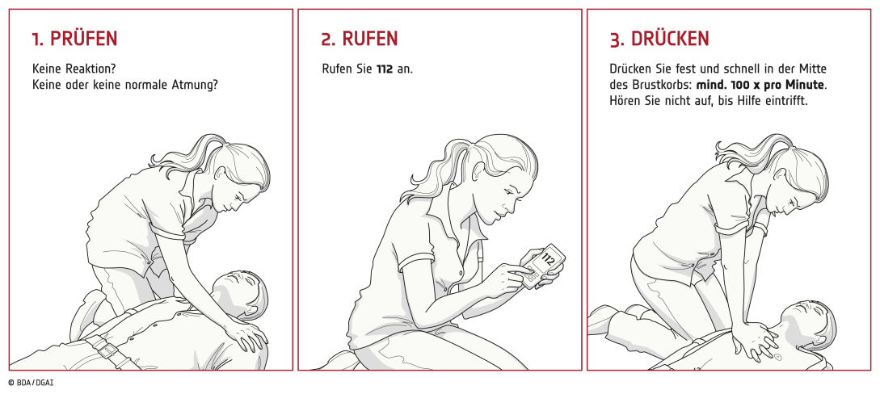
Grafik: Prüfen. Rufen. Drücken!
Bildquelle: BDA/DGAI

Infokasten „Ein Leben retten. 100 Pro Reanimation“

Die bundesweite Woche der Wiederbelebung
Der plötzliche Herztod ist eine der häufigsten Todesursachen in Deutschland. Doch im internationalen Vergleich ist die Helferquote beim Herzstillstand alarmierend gering. Dabei sind die Maßnahmen zur Wiederbelebung eines Menschen einfach. Man kann nichts falsch machen. Jeder kann es.
Hier setzt die vom Bundesministerium für Gesundheit (BMG) unterstützte „Woche der Wiederbelebung“ unter dem Motto „Ein Leben retten. 100 Pro Reanimation“ an. Ziel ist es, das Bewusstsein für lebensrettende Fähigkeiten jedes Einzelnen zu schärfen, Hemmschwellen abzubauen und über lebensentscheidende Sofortmaßnahmen zu informieren. Dabei steht die sich leicht zu merkende Botschaft der Reanimation im Vordergrund: „PRÜFEN. RUFEN. DRÜCKEN!“.
Die „Woche der Wiederbelebung“ ist eine Initiative des Berufsverbandes Deutscher Anästhesisten e. V. und der Deutschen Gesellschaft für Anästhesiologie und Intensivmedizin e. V. in Kooperation mit dem German Resuscitation Council e. V. und der Stiftung Deutsche Anästhesiologie.

3.369 Zeichen (inkl. Leerzeichen)
Druckfähiges Bildmaterial erhalten Sie unter stephanie.wodtcke@circlecomm.de

Bei Veröffentlichung freuen wir uns über ein Belegexemplar:
Kontakt:

Circle Comm GmbH – Agentur für Gesundheitskommunikation
Tel: (06151) 36 0 87-0 / Fax: (06151) 36 0 87-29
Stephanie Wodtcke (-21)
stephanie.wodtcke@circlecomm.de

